LIETUVOS RESPUBLIKOS AUKŠČIAUSIOSIOS TARYBOS PREZIDIUMAS

Į S A K A S
DĖL LIETUVOS VALSTYBĖS HERBO ETALONO NAUDOJIMO

1992 m. kovo 25 d. Nr. I-2425
Vilnius

Siekdamas užtikrinti Lietuvos valstybės herbo etalono laikymąsi, Lietuvos Respublikos Aukščiausiosios Tarybos Prezidiumas nutaria:
1. Įpareigoti Lietuvos heraldikos komisiją laikytis Aukščiausiosios Tarybos Prezidiumo 1990 m. gegužės 30 d. nutarimu Nr. I-248 patvirtintų šios komisijos nuostatų reikalavimų, kontroliuoti heraldinių ženklų kūrimą ir panaudojimą, jų atitikimą patvirtintam etalonui ir modifikacijoms, propaguoti heraldikos žinias per masines informacijos priemones, ugdyti pagarbą valstybės bei tautinei simbolikai.
2. Patvirtinti pagal 1991 m. rugsėjo 4 d. Aukščiausiosios Tarybos priimto Lietuvos valstybės herbo etaloną – šešis mažus grafinius jo variantus (pavyzdžiai pridedami).
3. Prašyti Lietuvos Respublikos Vyriausybę finansuoti Lietuvos valstybės herbo bareljefinio varianto uždarą konkursą ir pavesti Lietuvos heraldikos komisijai jį paskelbti.
4. Pasiūlyti Lietuvos Respublikos Vyriausybei peržiūrėti „Antspaudų ir dokumentų blankų su Lietuvos valstybės herbu gaminimo, naudojimo ir sunaikinimo instrukciją“, patvirtintą Lietuvos Respublikos Vyriausybės 1990 m. gegužės 30 d. nutarimu Nr. 188.
5. Pavesti Lietuvos Respublikos Aukščiausiosios Tarybos Švietimo, mokslo ir kultūros komisijai, Juridiniam skyriui kartu su Lietuvos heraldikos komisija parengti ir iki 1992 m. gegužės 15 d. pateikti Aukščiausiajai Tarybai tvirtinti Lietuvos valstybės herbo nuostatus.

LIETUVOS RESPUBLIKOS
AUKŠČIAUSIOSIOS TARYBOS PIRMININKAS VYTAUTAS LANDSBERGIS
______________

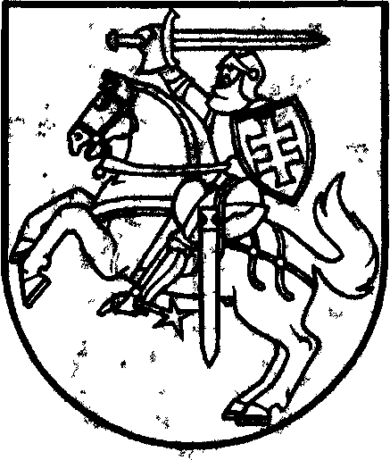

I. Lietuvos valstybės herbo adaptacija – kontūras
spalvinti pagal etaloną

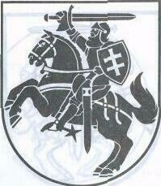

II. Lietuvos valstybės herbo adaptacija
Spausdinti šviesia spalva tamsiame fone

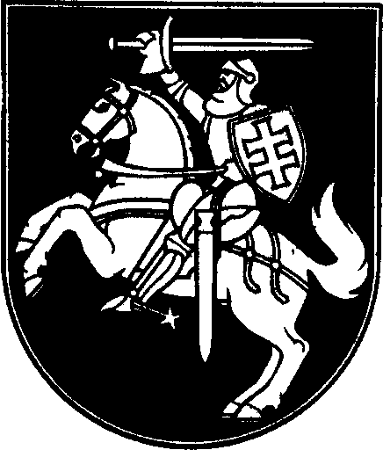

III.Lietuvos valstybės herbo adaptacija
Spausdinti raudona spalva

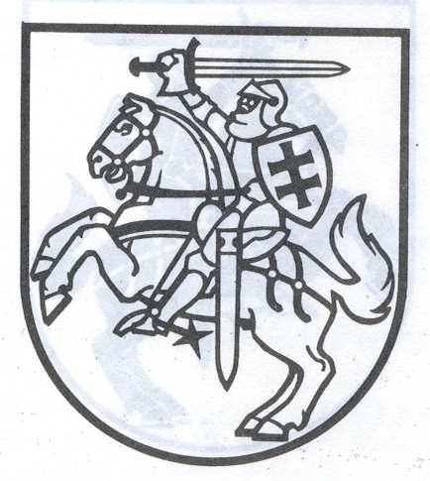

IV. Lietuvos valstybės herbo adaptacija
Valstybės įstaigų blankams ir leidimams



V. Lietuvos valstybės herbo adaptacija
be skydo

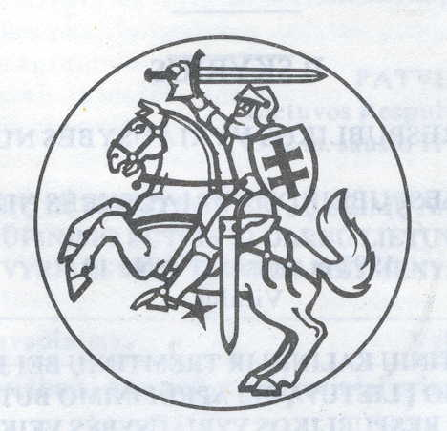

VI. Lietuvos valstybės herbo adaptacija
______________

